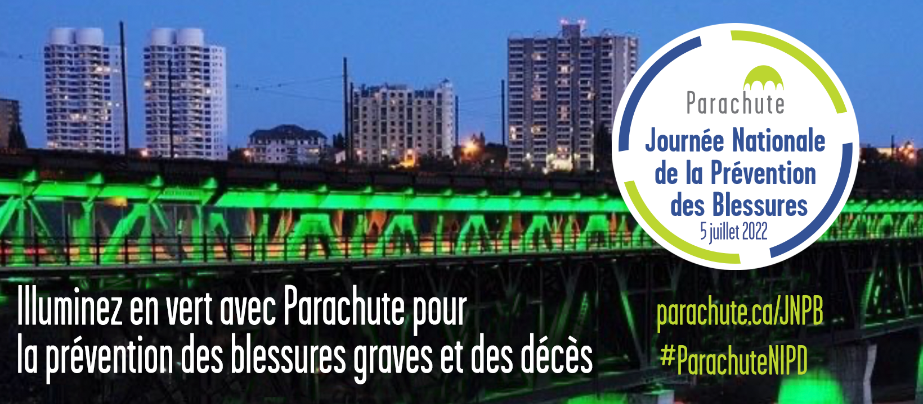

Guide des médias sociaux 2022 #ParachuteNIPD

Le mardi 5 juillet 2022 Parachute célèbrera la sixième Journée Nationale de la Prévention des Blessures au Canada pour sensibiliser le public sur l’effet dévastateur des blessures prévisibles et évitables.

Ce guide sert à aider les communautés et les partenaires à utiliser les médias sociaux pour soutenir et promouvoir de la Journée Nationale de la Prévention des Blessures.

À qui s’adresse ce guide ?
Ce guide s’adresse à tous les dirigeants et partenaires de communautés qui utilisent les médias sociaux à titre professionnel, incluant entre autres : Facebook, Twitter, Instagram, LinkedIn, YouTube, ou les blogues.

Utilisez des mots-clics/hashtags !
Utilisez des hashtags sur toutes les plateformes de réseaux sociaux pour donner de l’élan et créer un mouvement de soutien jusqu’au 5 juillet et après.

Hashtag principal : #ParachuteNIPD Hashtag secondaire : #TurnSafetyOn

Vous pouvez aussi créer vos propres mots-clics/hashtags mais nous vous incitons à utiliser #ParachuteNIPD pour toutes vos publications.

Comment susciter l’engagement ?
Suivez-nous sur les réseaux, commentez, partagez, aimez et repostez le contenu pertinent. Nous ferons de même avec vos publications jusqu’au jour J et après la #ParachuteNIPD !

Quand commencer à publier du contenu ?
Commencez à poster au sujet de #ParachuteNIPD dès maintenant ! Nous voulons faire connaitre la Journée Nationale de la Prévention des Blessures de Parachute au plus grand nombre et susciter l’engagement des partenaires de votre communauté et du public au plus tôt. (Autres idées de contenu : Citation des dirigeants de votre communauté/organisation (ex : Maire, comité de sécurité, employés des services d’urgences locaux)

Exemples de publications :
Vous trouverez ci-dessous quelques exemples de contenu que vous pouvez utiliser sur vos réseaux. Vous êtes également encouragés à utiliser vos propres messages personnalisés pour votre organisation et votre communauté. Veuillez noter qu’une publication sur Twitter ne peut pas excéder 280 caractères.

Avant la date de la JNPB #ParachuteNIPD

Saviez-vous que les blessures sont la cause numéro #1 de décès des Canadiens de 1 à 44 ans ? Et qu’elles coûtent $29,4 milliards de dollars à l’économie canadienne par an ? En savoir plus sur #ParachuteNIPD à parachute.ca/jnpb et faites passer le message sur la prévention des blessures ! #TurnSafetyOn | 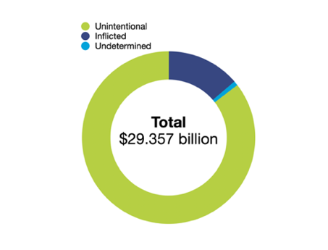
Le 5 juillet 2022, les monuments emblématiques et hôpitaux à travers le Canada s’illumineront du vert Parachute en soutien à la Journée Nationale de la Prévention des Blessures ! #ParachuteNIPD #TurnSafetyOn parachute.ca/jnpb | 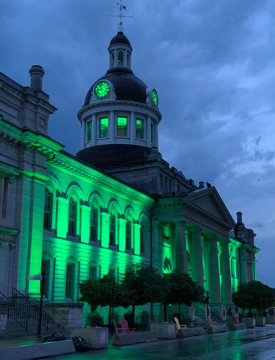
La plupart des blessures sont prévisibles et évitables : nous avons besoin de votre aide pour faire passer le message sur la prévention des blessures graves sur les routes, à la maison et au jeu. En savoir plus à parachute.ca/jnpb & rejoignez le mouvement en utilisant #ParachuteNIPD

Le 5 juillet 2022 - #ParachuteNIPD

Les blessures coûtent $29,4 milliards de dollars à l’économie canadienne par an. Le prix en termes de souffrance et de douleur qu’endurent les individus, les familles et les communautés est incommensurable. En savoir plus à parachute.ca/jnpb #ParachuteNIPD | 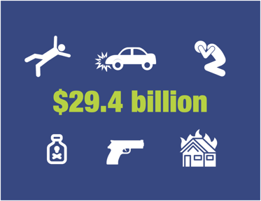
Les chutes et incidents de transport constituaient les plus gros coûts par rapport à tout autre type de blessure en 2018, soit $13,8 milliards de dollars, presque la moitié du coût total des blessures. En savoir plus à parachute.ca/jnpb #ParachuteNIPD | 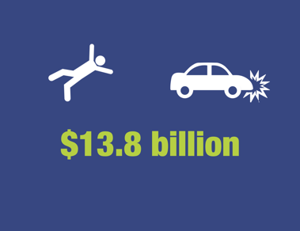
Les blessures prévisibles tuent plus d’enfants canadiens que n’importe quelle maladie et plus de jeunes que toutes les autres causes combinées. Chaque jour, 48 Canadiens meurent et 634 sont hospitalisés à cause de blessures. En savoir plus à parachute.ca/jnpb #ParachuteNIPD | 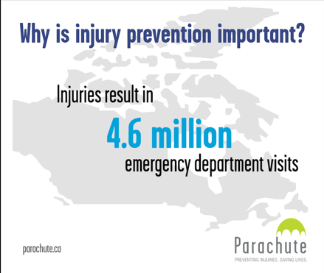

Après #ParachuteNIPD

#ParachuteNIPD s’est terminée mais la prévention des blessures #InjuryPrevention est importante toute l’année ! Visitez le site web @parachutecanada pour plus d’informations et de conseils : parachute.ca #TurnSafetyOn | 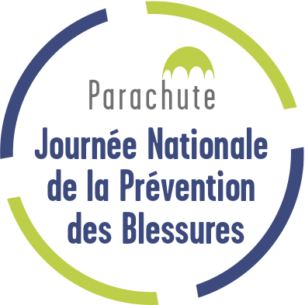

Monument JNPB
Des municipalités à travers tout le Canada montreront leur soutien à la Journée Nationale de la Prévention des Blessures (JNPB) en illuminant les monuments emblématiques de notre distinctif « vert Parachute » le 5 juillet 2022, en l’honneur de cette initiative.
La liste complète des monuments à parachute.ca/illuminezlecanada

Images
Nous vous encourageons à prendre des photos des monuments canadiens illuminés et à les partager dans vos publications. Lien de la galerie image 2022 #ParachuteNIPD : parachute.ca/illuminezlecanada

Demandez-nous conseil
Si vous avez la moindre question ou besoin d’assistance, n’hésitez pas à contacter directement à Margarita à socialmedia@parachute.ca

